

โครงการพัฒนาระบบบริหารจัดการและติดตามสำนวนคดีทุจริต
และประพฤติมิชอบในภาครัฐ
Electronic Case Management Intelligence System (E-CMIS)
ออกแบบส่วนการติดต่อกับผู้ใช้งาน (User Interface Design)

สัญญาเลขที่ ๑๔/๒๕๖๙
โดย

กิจการค้าร่วม SS CONSORTIUM
(บริษัท สามารถคอมเทค จำกัด บริษัท สมาร์ทเทอร์แวร์ จำกัด)
บันทึกการแก้ไข
ลำดับ | เวอร์ชัน | รายละเอียด | วันที่ | ผู้ดำเนินการ
1 | 1.0 | สร้างเอกสาร | 2 ก.ค. 2569

สารบัญ
สารบัญ 3
อ้างอิงเอกสารตามข้อกำหนด TOR 4
บทที่ 1 บทนำ 5
1.1 เกี่ยวกับเอกสาร 5
1.2 วัตถุประสงค์ของเอกสาร 5
1.3 อ้างอิงเอกสาร 5
บทที่ 2 ชุดส่วนประกอบหน้าจอมาตรฐาน (UI Component Library) 6
2.1 ชุดสีหลัก (Color Palette) 7
2.2 ตัวอักษรและระยะห่าง 7
2.3 ปุ่มและการกระทำ (Buttons & Actions) 8
2.4 ช่องรับข้อมูลและแบบฟอร์ม (Inputs & Forms) 9
2.5 ป้ายสถานะและการแจ้งเตือน (Badges & Alerts) 10
2.6 การ์ดและตารางข้อมูล (Cards & Data Table) 11
2.7 การนำทางและการนำเข้าไฟล์ (Navigation & Upload) 12
2.8 กล่องโต้ตอบและตัวบอกขั้นตอน (Modal, Toast & Stepper) 13
บทที่ 3 ออกแบบโครงร่างหน้าจอและการโต้ตอบ (Screen Layout และ Interaction Flow) 14
3.1 โครงร่างหน้าจอหลัก (Master Layout) 14
3.2 การออกแบบแบบตอบสนอง (Responsive Design) 15
3.3 แผนผังการนำทางของระบบ (System Navigation Map) 16
3.4 การจัดวางเนื้อหาภายในหน้า (Content Zoning) 17
3.5 สถานะการโต้ตอบ (Interaction States) 18
บทที่ 4 การออกแบบที่มีการคำนึงถึงการเข้าถึงของผู้ใช้งานทุกกลุ่ม (Accessibility) 19
4.1 การใช้แป้นพิมพ์โดยไม่จำเป็นต้องใช้เมาส์ (Keyboard Navigation) 19
4.2 ลำดับการโฟกัส (Focus Order) 20
4.3 การมองเห็นตำแหน่งโฟกัส (Visible Focus) 20
4.4 ลิงก์ข้ามไปเนื้อหาหลัก (Skip Link) 20
4.5 แป้นพิมพ์ที่รองรับ 20
4.6 โฟกัสในกล่องโต้ตอบ (Focus Management) 21
บทที่ 5 การใช้สี (Use of Color) 22
5.1 ไม่ใช้สีสื่อความหมายเพียงอย่างเดียว (Not Color Alone) 22
5.2 ความคมชัดของสี (Color Contrast) 23
5.3 การเลือกคู่สีที่ปลอดภัยต่อผู้ตาบอดสี 23

อ้างอิงเอกสารตามข้อกำหนด TOR
ข้อกำหนด | รายการอ้างอิง
๒.๑.๓ ออกแบบส่วนการติดต่อกับผู้ใช้งาน (User Interface Design) ให้สอดคล้องกับแนวคิด UX/UI Design Thinking โดยแสดงเป็นต้นแบบจำลองระบบงาน โดยมีรายละเอียด อย่างน้อยดังนี้
๒.๑.๓.๓ จัดทำชุดส่วนประกอบหน้าจอมาตรฐาน (UI Component Library) | บทที่ 2 ชุดส่วนประกอบหน้าจอมาตรฐาน (UI Component Library)
๒.๑.๓.๔ ออกแบบโครงร่างหน้าจอและการโต้ตอบ (Screen Layout และ Interaction Flow) | บทที่ 3 ออกแบบโครงร่างหน้าจอและการโต้ตอบ (Screen Layout และ Interaction Flow)
๒.๑.๓.๕ การออกแบบที่มีการคำนึงถึงการเข้าถึงของผู้ใช้งานทุกกลุ่ม (Accessibility) อย่างน้อย การใช้แป้นพิมพ์ (Keyboard Navigation) โดยไม่จำเป็นต้องใช้เมาส์ การใช้สี | บทที่ 4 การออกแบบที่มีการคำนึงถึงการเข้าถึงของผู้ใช้งานทุกกลุ่ม (Accessibility) และบทที่ 5 การใช้สี (Use of Color)

บทที่ 1 บทนำ

1.1 เกี่ยวกับเอกสาร
เอกสารฉบับนี้จัดทำขึ้นเพื่อ แสดงการออกแบบส่วนการติดต่อกับผู้ใช้งาน(User Interface Design) ให้สอดคล้องกับแนวคิด UX/UI Design Thinking โดยแสดงเป็นต้นแบบจำลอง โดยมีการจัดทำชุดส่วนประกอบหน้าจอมาตรฐาน (UI Component Library), การออกแบบโครงร่างหน้าจอและการโต้ตอบ (Screen Layout และ Interaction Flow) รวมทั้ง การออกแบบที่มีการคำนึงถึงการเข้าถึงของผู้ใช้งานทุกกลุ่ม (Accessibility) อย่างน้อย การใช้แป้นพิมพ์ (Keyboard Navigation) โดยไม่จำเป็นต้องใช้เมาส์ การใช้สี

1.2 วัตถุประสงค์ของเอกสาร
แสดงออกแบบส่วนการติดต่อกับผู้ใช้งาน (User Interface Design) ให้สอดคล้องกับแนวคิด UX/UI Design Thinking โดยแสดงเป็นต้นแบบจำลองระบบงาน โดยมีรายละเอียด อย่างน้อยดังนี้
- จัดทำชุดส่วนประกอบหน้าจอมาตรฐาน (UI Component Library)
- ออกแบบโครงร่างหน้าจอและการโต้ตอบ (Screen Layout และ Interaction Flow)
- การออกแบบที่มีการคำนึงถึงการเข้าถึงของผู้ใช้งานทุกกลุ่ม (Accessibility) อย่างน้อย การใช้แป้นพิมพ์ (Keyboard Navigation) โดยไม่จำเป็นต้องใช้เมาส์ การใช้สี

1.3 อ้างอิงเอกสาร
- เอกสารสัญญาเลขที่ ๑๔/๒๕๖๙
- เอกสารตาม TOR ข้อ ๒.๑.๓ ออกแบบส่วนการติดต่อกับผู้ใช้งาน (User Interface Design) ให้สอดคล้องกับแนวคิด UX/UI Design Thinking โดยแสดงเป็นต้นแบบจำลองระบบงาน

บทที่ 2 ชุดส่วนประกอบหน้าจอมาตรฐาน (UI Component Library)
ใช้สำหรับ การกำหนดมาตรฐานกลางขององค์ประกอบส่วนติดต่อผู้ใช้งาน (User Interface) สำหรับระบบบริหารจัดการคดีอัจฉริยะ (E-CMIS) ของสำนักงาน ป.ป.ท.

หลักการออกแบบ (Design Principles)
- สอดคล้องเป็นหนึ่งเดียว (Consistency): องค์ประกอบเดียวกันแสดงผลและทำงานเหมือนกันทุกหน้าจอ
- ชัดเจนและเข้าใจง่าย (Clarity): ลำดับความสำคัญของข้อมูลชัดเจน ลดภาระการคิดของผู้ใช้
- เข้าถึงได้ทุกกลุ่ม (Accessibility): เป็นไปตามแนวทาง WCAG 2.1 ระดับ AA
- นำกลับมาใช้ซ้ำได้ (Reusability): ออกแบบเป็นส่วนประกอบย่อยที่ประกอบรวมเป็นหน้าจอได้
- เป็นทางการและน่าเชื่อถือ (Formal & Trustworthy)

ค่ามาตรฐานพื้นฐานที่ใช้ร่วมกันทั้งระบบ ได้แก่ ชุดสี,ตัวอักษร,ระยะห่าง,และความโค้งของมุม เพื่อให้การแสดงผลเป็นมาตรฐานเดียวกัน
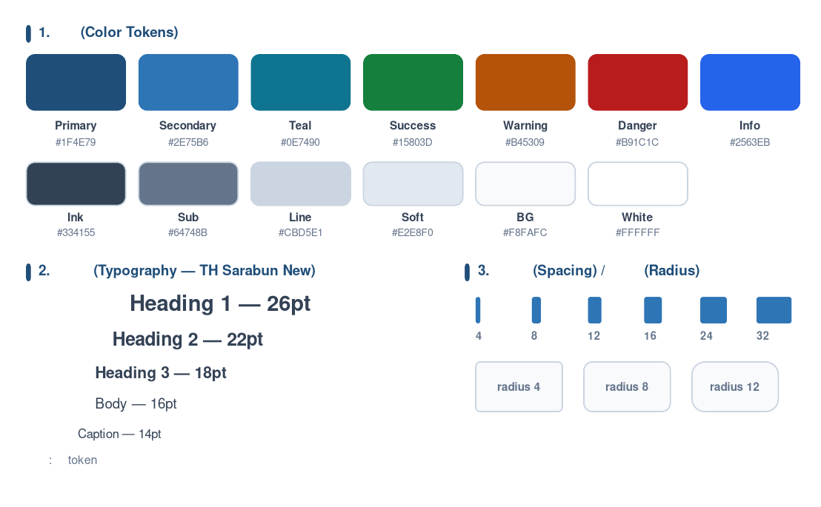
รูปภาพที่ 1 : สี ตัวอักษร และระยะห่างมาตรฐาน

2.1 ชุดสีหลัก (Color Palette)
บทบาทของสี | รหัสสี (HEX) | การนำไปใช้งาน
สีหลัก (Primary) | #1F4E79 | แถบหัวเรื่อง ปุ่มการกระทำหลัก ลิงก์สำคัญ
สีรอง (Secondary) | #2E75B6 | ปุ่มรอง องค์ประกอบเน้นระดับที่สอง
สำเร็จ (Success) | #15803D | สถานะสำเร็จ ข้อความยืนยันผลถูกต้อง
เตือน (Warning) | #B45309 | การแจ้งเตือน สถานะที่ต้องระวัง
ผิดพลาด (Danger) | #B91C1C | ข้อความผิดพลาด การลบข้อมูล
ข้อมูล (Info) | #2563EB | ข้อความให้ข้อมูลทั่วไป
พื้นหลัง (Surface) | #F8FAFC | พื้นหลังการ์ด และพื้นที่เนื้อหา

2.2 ตัวอักษรและระยะห่าง
ระบบใช้แบบอักษร “TH Sarabun New” เป็นหลัก กำหนดขนาดหัวเรื่องระดับ 1 ที่ 26–28 pt หัวเรื่องระดับ 2 ที่ 20–22 pt และเนื้อความปกติที่ 16 pt โดยใช้หน่วยระยะห่างฐาน 8 พิกเซล (8, 16, 24, 32) เพื่อความสม่ำเสมอของการจัดวาง

2.3 ปุ่มและการกระทำ (Buttons & Actions)
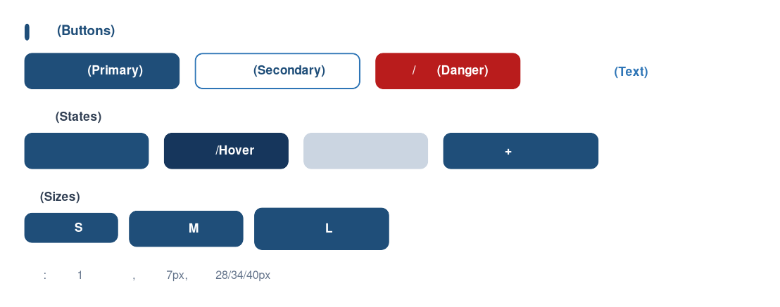
รูปภาพที่ 2 ประเภทของปุ่มและสถานะการแสดงผล

ประเภทปุ่ม | การนำไปใช้ | ตัวอย่าง
ปุ่มหลัก (Primary) | การกระทำสำคัญที่สุดในหน้าจอ 1 ปุ่ม | บันทึก, ส่งเรื่อง, ยืนยัน
ปุ่มรอง (Secondary) | การกระทำรองที่มีเส้นขอบ | ย้อนกลับ, แก้ไข
ปุ่มข้อความ (Text/Ghost) | การกระทำระดับต่ำ ไม่มีพื้น | ยกเลิก, ดูเพิ่มเติม
ปุ่มอันตราย (Danger) | การกระทำที่ลบหรือทำลายข้อมูล | ลบ, ยุติเรื่อง

2.4 ช่องรับข้อมูลและแบบฟอร์ม (Inputs & Forms)
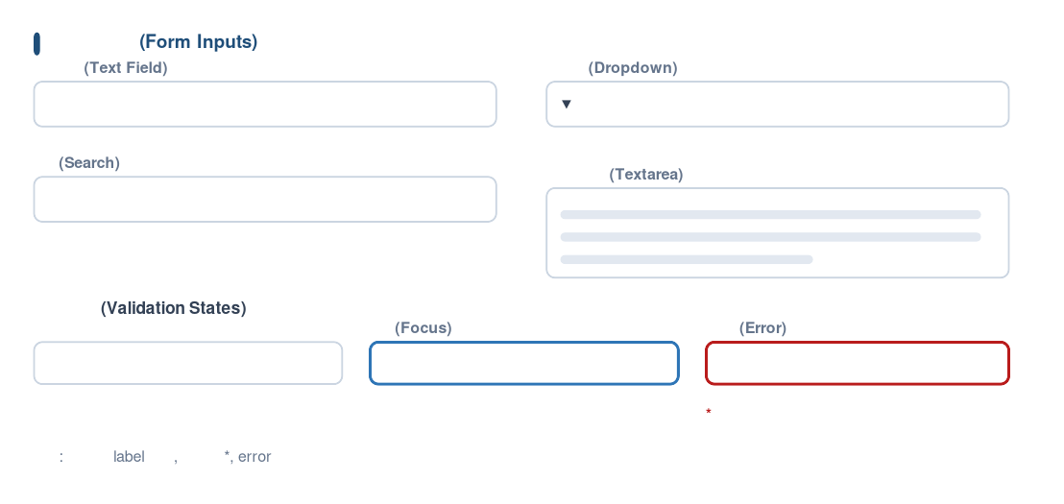
รูปภาพที่ 3 ช่องรับข้อมูลและสถานะการตรวจสอบ
ช่องรับข้อมูลทุกประเภทต้องมีป้ายกำกับ (Label) ที่ชัดเจน มีข้อความช่วยเหลือเมื่อจำเป็น และแสดงสถานะการตรวจสอบความถูกต้องทั้งกรณีถูกต้องและผิดพลาด พร้อมข้อความอธิบายสาเหตุ
องค์ประกอบ | รายละเอียด
ป้ายกำกับ (Label) | อยู่เหนือช่องกรอก ระบุเครื่องหมาย * สำหรับฟิลด์บังคับ
ข้อความช่วยเหลือ | อยู่ใต้ช่องกรอก อธิบายรูปแบบข้อมูลที่ต้องการ
สถานะผิดพลาด | กรอบสีแดง พร้อมข้อความระบุสาเหตุที่แก้ไขได้
สถานะสำเร็จ | กรอบสีเขียว เมื่อผ่านการตรวจสอบ
สถานะปิดใช้งาน | พื้นสีเทา ไม่รับการแก้ไข
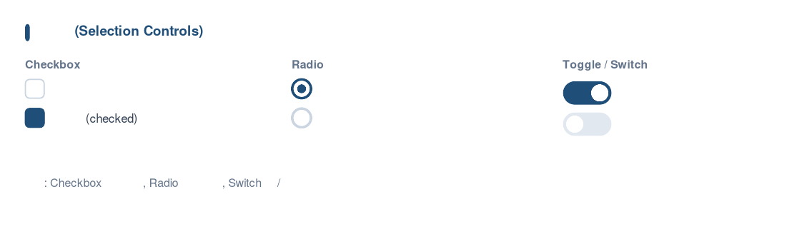
รูปภาพที่ 4 องค์ประกอบการเลือก (Checkbox, Radio, Toggle, Dropdown)

2.5 ป้ายสถานะและการแจ้งเตือน (Badges & Alerts)
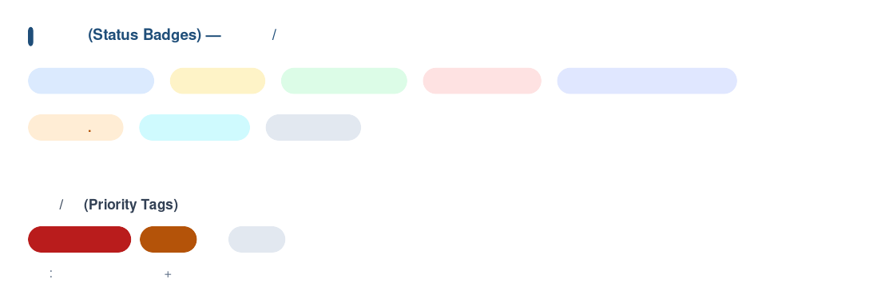
รูปภาพที่ 5 ป้ายสถานะของเรื่อง (Status Badges)
สถานะ | สี | ความหมาย
รับไว้พิจารณา | เขียว | เรื่องผ่านการตรวจสอบเบื้องต้นและรับเข้าสู่ระบบ
รอพิจารณา | เหลือง/ส้ม | อยู่ระหว่างรอการพิจารณาหรือมอบหมาย
อยู่ระหว่างดำเนินการ | น้ำเงิน | กำลังสืบสวนสอบสวนหรือดำเนินการ
ไม่รับเรื่อง | แดง | เรื่องไม่อยู่ในอำนาจหน้าที่ หรือไม่ครบเงื่อนไข
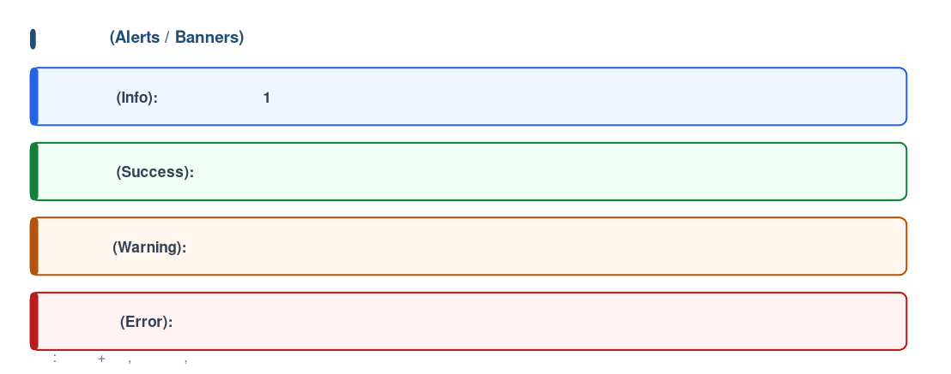
รูปภาพที่ 6 กล่องข้อความแจ้งเตือน (Alert / Notification)

2.6 การ์ดและตารางข้อมูล (Cards & Data Table)
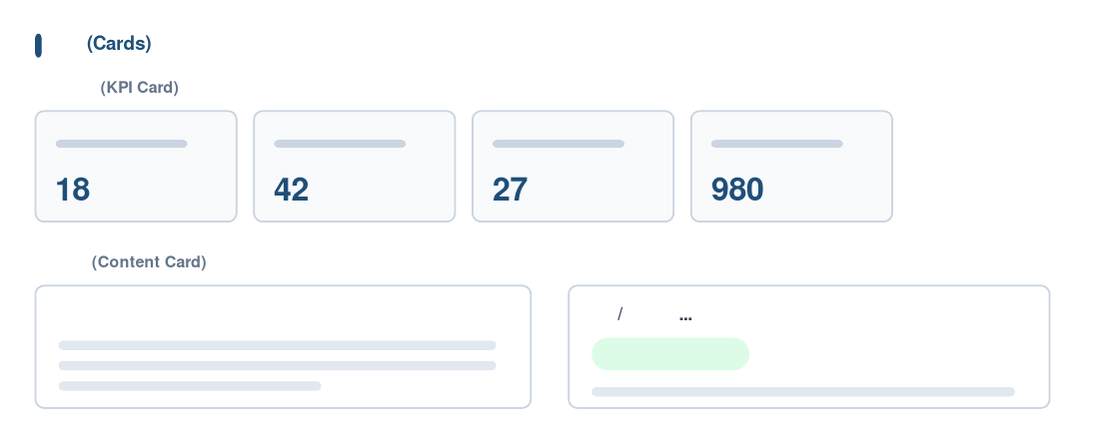
รูปภาพที่ 7 การ์ดสรุปข้อมูล (KPI / Summary Card)
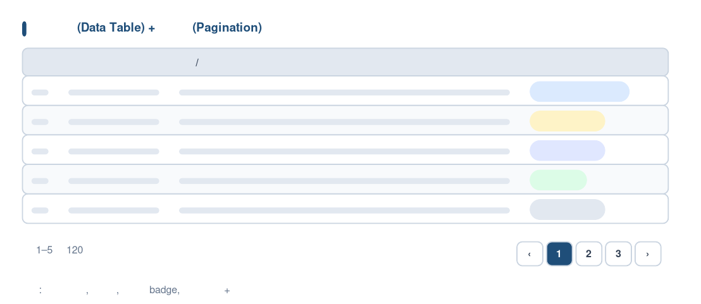
รูปภาพที่ 8 ตารางข้อมูลมาตรฐาน (Data Table)
ตารางข้อมูลรองรับการเรียงลำดับ การกรอง การเลือกหลายรายการ และการแบ่งหน้า พร้อมแสดงจำนวน รายการทั้งหมดเป็นเลขสากล ตารางต้องมีหัวตารางที่ตรึงไว้ และรองรับการอ่านด้วยโปรแกรมอ่านหน้าจอ

2.7 การนำทางและการนำเข้าไฟล์ (Navigation & Upload)
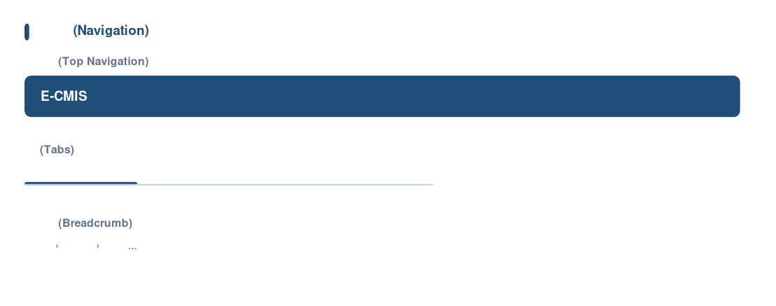
รูปภาพที่ 9 องค์ประกอบการนำทาง (เมนู แท็บ เบรดครัมบ์)
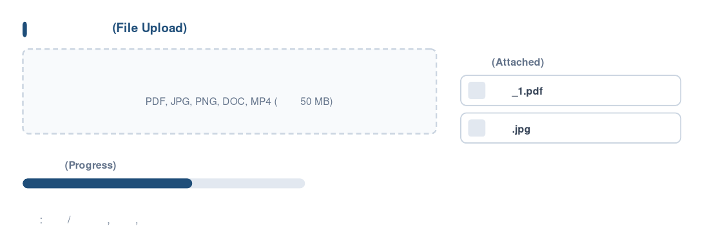
รูปภาพที่ 10 พื้นที่นำเข้าไฟล์เอกสารและหลักฐาน (File Upload)
พื้นที่นำเข้าไฟล์รองรับทั้งการลากวางและการเลือกไฟล์ แสดงความคืบหน้าการอัปโหลดเป็นร้อยละด้วยเลขสากล จำกัดชนิดและขนาดไฟล์ตามที่ระบบกำหนด และแจ้งเตือนเมื่อไฟล์ไม่ผ่านเงื่อนไข

2.8 กล่องโต้ตอบและตัวบอกขั้นตอน (Modal, Toast & Stepper)
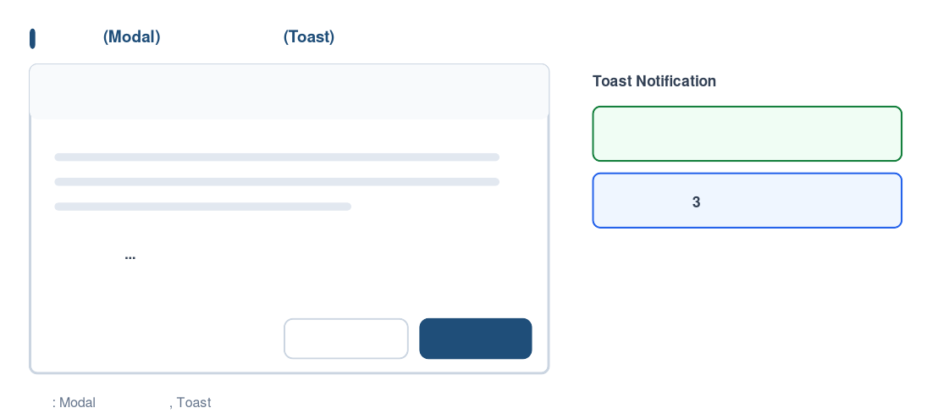
รูปภาพที่ 11 กล่องยืนยัน (Modal) และข้อความแจ้งชั่วคราว (Toast)
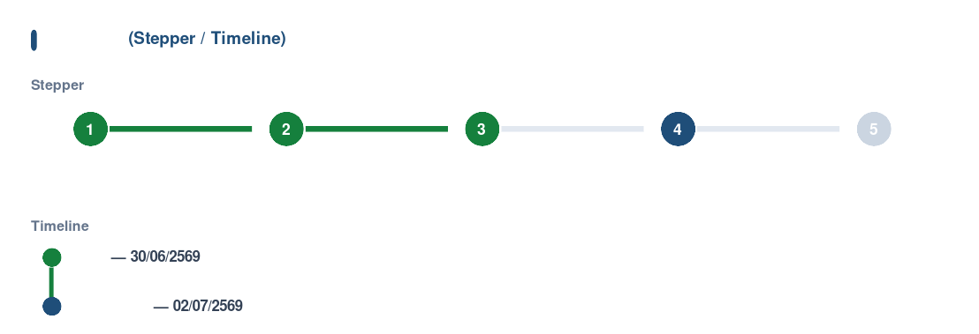
รูปภาพที่ 12 ตัวบอกขั้นตอน (Stepper) และเส้นเวลาสถานะ (Timeline)
ตัวบอกขั้นตอนใช้แสดงลำดับการดำเนินงานของเรื่อง เช่น การรับเรื่อง การตรวจสอบ การมอบหมาย และการพิจารณา โดยเลขลำดับขั้นแสดงเป็นเลขสากล ส่วนเส้นเวลาใช้บันทึก ประวัติการเปลี่ยน สถานะพร้อมวันเวลาและผู้ดำเนินการ

บทที่ 3 ออกแบบโครงร่างหน้าจอและการโต้ตอบ (Screen Layout และ Interaction Flow)
ใช้สำหรับ กำหนดมาตรฐานการจัดวางองค์ประกอบบนหน้าจอ โครงสร้างการนำทางระหว่างหน้า และรูปแบบการโต้ตอบกับผู้ใช้งานของระบบ E-CMIS เพื่อให้ทุกโมดูล มีประสบการณ์การใช้งานที่สอดคล้องกัน ผู้ใช้งานสามารถคาดเดาตำแหน่งขององค์ประกอบและวิธีการทำงานได้ทันที และมีวัตถุประสงค์เพื่อ
- กำหนดโครงร่างหน้าจอหลัก (Master Layout) ที่ใช้ร่วมกันทั้งระบบ
- กำหนดพฤติกรรมการแสดงผลแบบตอบสนอง (Responsive) ตามขนาดอุปกรณ์
- กำหนดเส้นทางการนำทางระหว่างโมดูลของระบบ
- กำหนดสถานะการโต้ตอบและการตอบสนองต่อการกระทำของผู้ใช้

3.1 โครงร่างหน้าจอหลัก (Master Layout)
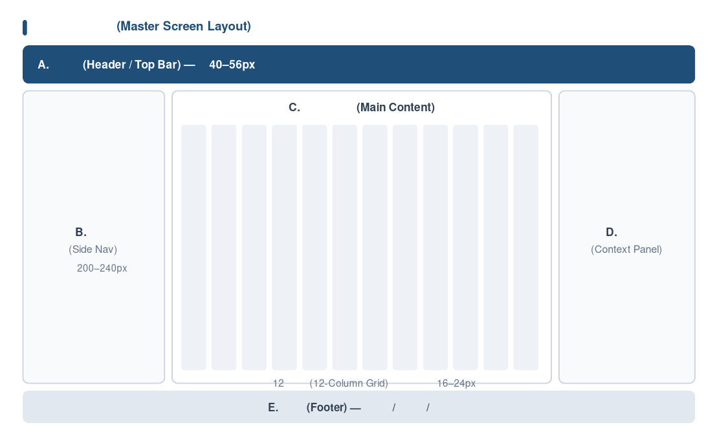
รูปภาพที่ 13 โครงร่างหน้าจอหลักและพื้นที่การทำงาน
หน้าจอทุกหน้าของระบบใช้โครงร่างเดียวกัน ประกอบด้วยแถบหัวเรื่องด้านบน (Header) เมนูนำทางด้านซ้าย (Sidebar) พื้นที่นำทางย่อย (Breadcrumb) และพื้นที่เนื้อหาหลัก (Content Area) การวางองค์ประกอบ ในตำแหน่งคงที่ ช่วยให้ผู้ใช้งาน ทุกกลุ่มคุ้นเคยและทำงานได้รวดเร็ว
พื้นที่ | ตำแหน่ง | หน้าที่
แถบหัวเรื่อง (Header) | บนสุด | ตราหน่วยงาน ชื่อระบบ การค้นหา การแจ้งเตือน บัญชีผู้ใช้
เมนูนำทาง (Sidebar) | ซ้าย | เมนูหลักเข้าสู่โมดูลต่าง ๆ ของระบบ
เบรดครัมบ์ (Breadcrumb) | บนพื้นที่เนื้อหา | แสดงตำแหน่งปัจจุบันและเส้นทางย้อนกลับ
พื้นที่เนื้อหา (Content) | กลาง | แสดงข้อมูล ฟอร์ม ตาราง และการกระทำหลัก

3.2 การออกแบบแบบตอบสนอง (Responsive Design)
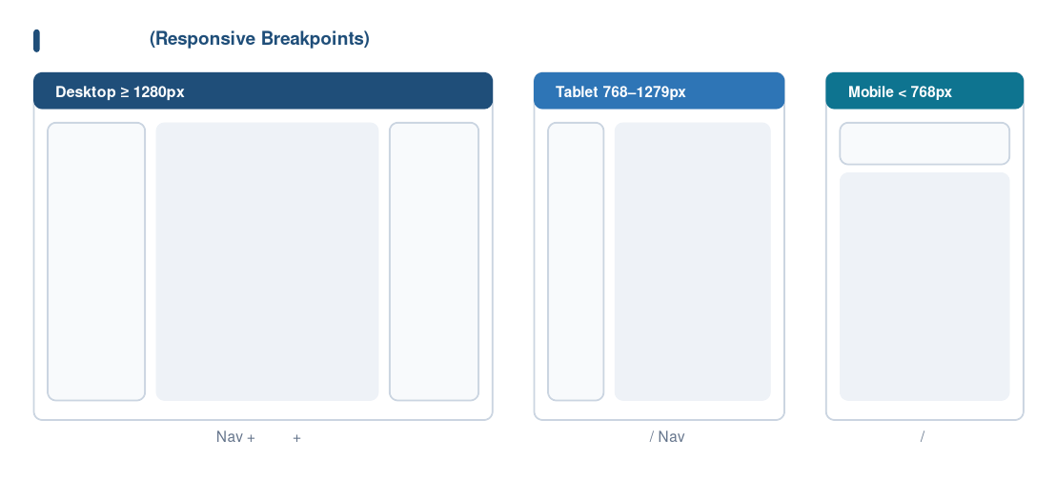
รูปภาพที่ 14 การปรับแสดงผลตามขนาดหน้าจอ (Breakpoints)

ระบบรองรับการใช้งานทั้งบนคอมพิวเตอร์ตั้งโต๊ะ แท็บเล็ต และโทรศัพท์มือถือ โดยปรับการจัดวางองค์ประกอบ ตามจุดเปลี่ยนขนาดหน้าจอ (Breakpoints) เพื่อคงความสามารถในการใช้งานบนทุกอุปกรณ์
อุปกรณ์ | ความกว้าง (พิกเซล) | การจัดวาง
โทรศัพท์มือถือ | น้อยกว่า 768 | เมนูยุบเป็นแบบแฮมเบอร์เกอร์ เนื้อหาเรียงคอลัมน์เดียว
แท็บเล็ต | 768 – 1024 | เมนูย่อเป็นไอคอน เนื้อหาสองคอลัมน์
คอมพิวเตอร์ตั้งโต๊ะ | มากกว่า 1024 | แสดงเมนูเต็ม เนื้อหาหลายคอลัมน์

3.3 แผนผังการนำทางของระบบ (System Navigation Map)
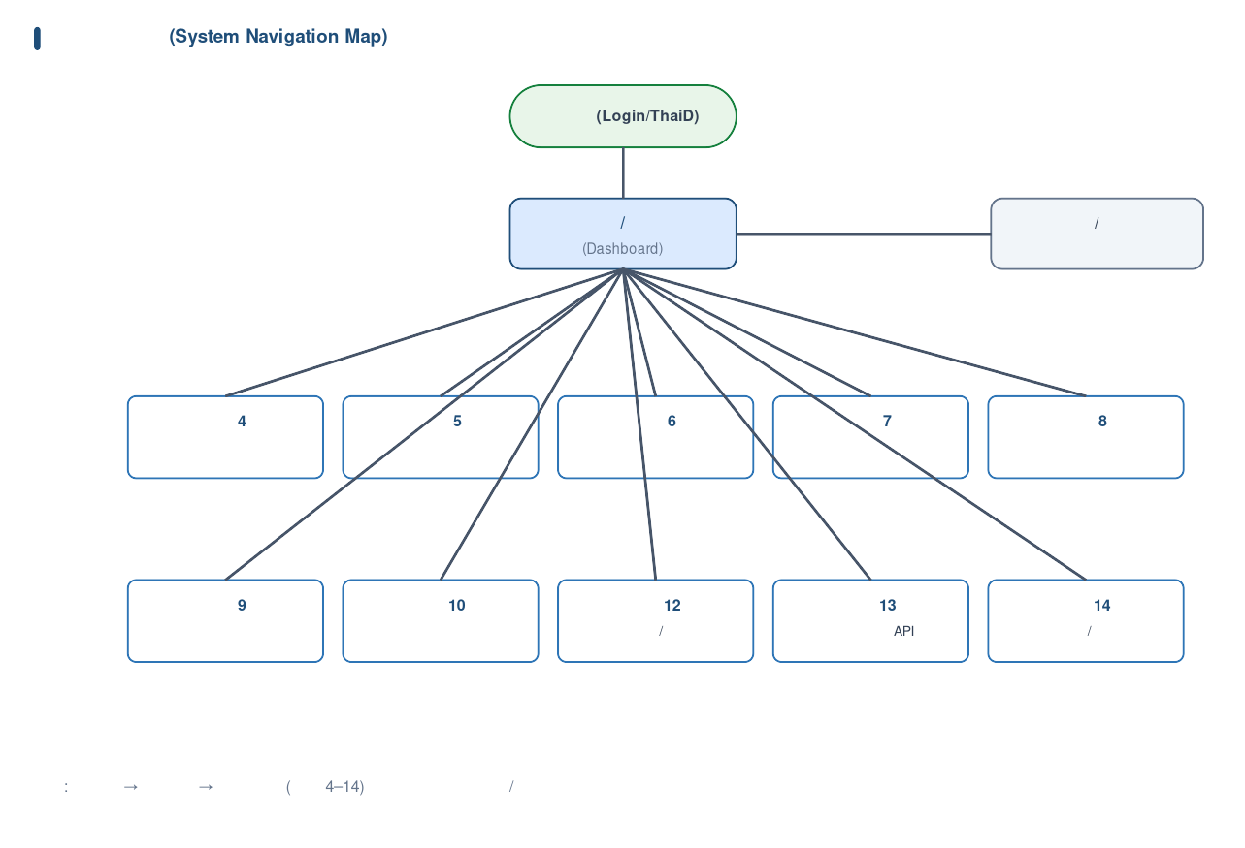
รูปภาพที่ 15 แผนผังการนำทางระหว่างโมดูล กิจกรรมที่ 4–14
หลังจากเข้าสู่ระบบ ผู้ใช้งานจะเข้าสู่หน้าแดชบอร์ดกลาง ซึ่งเป็นศูนย์กลางเชื่อมไปยังโมดูลต่าง ๆ ตามสิทธิ์การใช้งาน ของแต่ละบทบาท การจัดวางแบบศูนย์กลางและแยกสาขา (Hub-and-Spoke) ช่วยให้ผู้ใช้งานเข้าถึง งานที่ต้องการ ได้
โมดูล | ภารกิจหลัก
กิจกรรมที่ 4 | ระบบรับเรื่องร้องเรียน
กิจกรรมที่ 5–7 | กระบวนการตรวจสอบ สืบสวน และสอบสวน
กิจกรรมที่ 8–10 | การพิจารณา ชี้มูล และดำเนินการทางวินัย/อาญา
กิจกรรมที่ 12–14 | การบริหารจัดการ รายงาน และการสนับสนุน
หมายเหตุ: การแสดงเมนูและเส้นทางการเข้าถึงแต่ละโมดูลเป็นไปตามสิทธิ์ (Role-based Access) ของผู้ใช้งานแต่ละกลุ่ม

3.4 การจัดวางเนื้อหาภายในหน้า (Content Zoning)
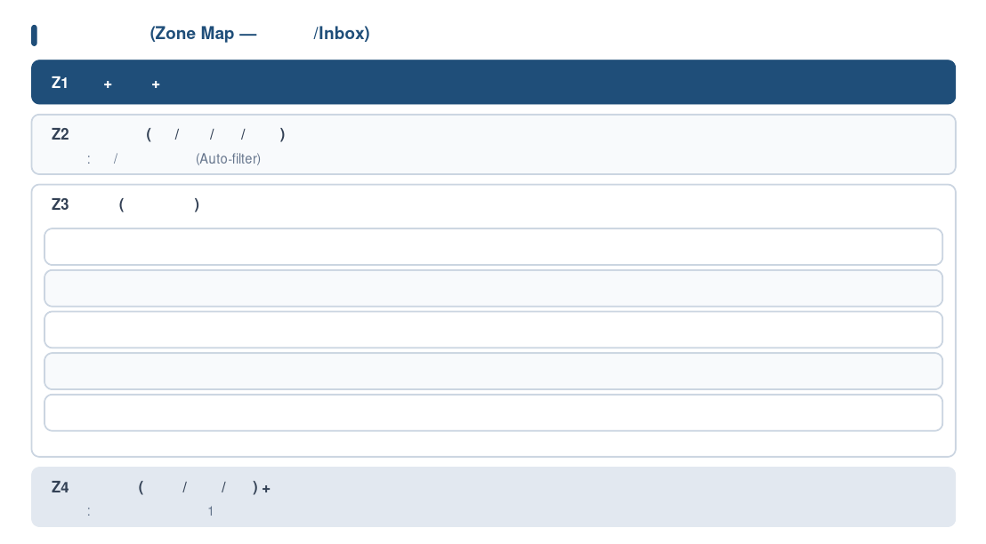
รูปภาพที่ 16 การแบ่งโซนเนื้อหาและลำดับความสำคัญของข้อมูล
การจัดวางเนื้อหาภายในหน้ายึดหลักลำดับการอ่านจากบนลงล่างและจากซ้ายไปขวา โดยวางข้อมูลหรือการ กระทำที่สำคัญที่สุดไว้ในตำแหน่งที่สายตาพบก่อน ปุ่มการกระทำหลักวางไว้มุมขวาบนหรือท้ายฟอร์มอย่างสม่ำเสมอ

3.5 สถานะการโต้ตอบ (Interaction States)
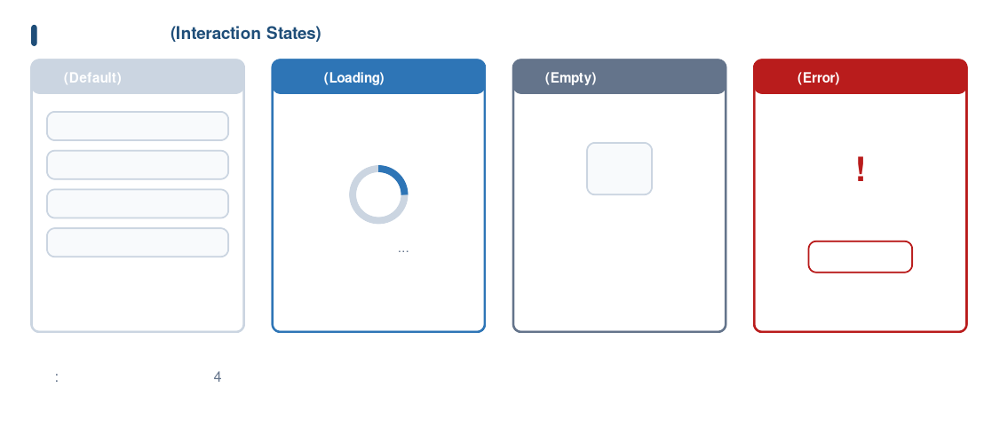
รูปภาพที่ 17 สถานะการตอบสนองต่อการกระทำของผู้ใช้
ทุกการกระทำของผู้ใช้งานได้รับการตอบสนองที่ชัดเจนภายในเวลาที่เหมาะสม เพื่อให้ผู้ใช้มั่นใจว่าระบบรับคำสั่งแล้ว
สถานะ | การแสดงผล | ตัวอย่างการใช้งาน
ขณะโหลด (Loading) | แสดงตัวหมุนหรือโครงร่างจำลอง | ระหว่างดึงข้อมูลรายการเรื่องร้องเรียน
ว่างเปล่า (Empty) | แสดงข้อความและปุ่มเริ่มต้น | ยังไม่มีเรื่องร้องเรียนในระบบ
ผิดพลาด (Error) | แสดงสาเหตุและวิธีแก้ไข | เชื่อมต่อไม่สำเร็จ หรือกรอกข้อมูลไม่ครบ
สำเร็จ (Success) | แสดงข้อความยืนยันชั่วคราว | บันทึกหรือส่งเรื่องสำเร็จ

บทที่ 4 การออกแบบที่มีการคำนึงถึงการเข้าถึงของผู้ใช้งานทุกกลุ่ม (Accessibility)

4.1 การใช้แป้นพิมพ์โดยไม่จำเป็นต้องใช้เมาส์ (Keyboard Navigation)
ระบบสามารถใช้งานได้ครบทุกฟังก์ชันด้วยแป้นพิมพ์เพียงอย่างเดียว โดยไม่ต้องใช้เมาส์ ซึ่งเป็นข้อกำหนดสำคัญ สำหรับผู้ใช้งานที่มีข้อจำกัดทางการเคลื่อนไหวและผู้ใช้โปรแกรมอ่านหน้าจอ

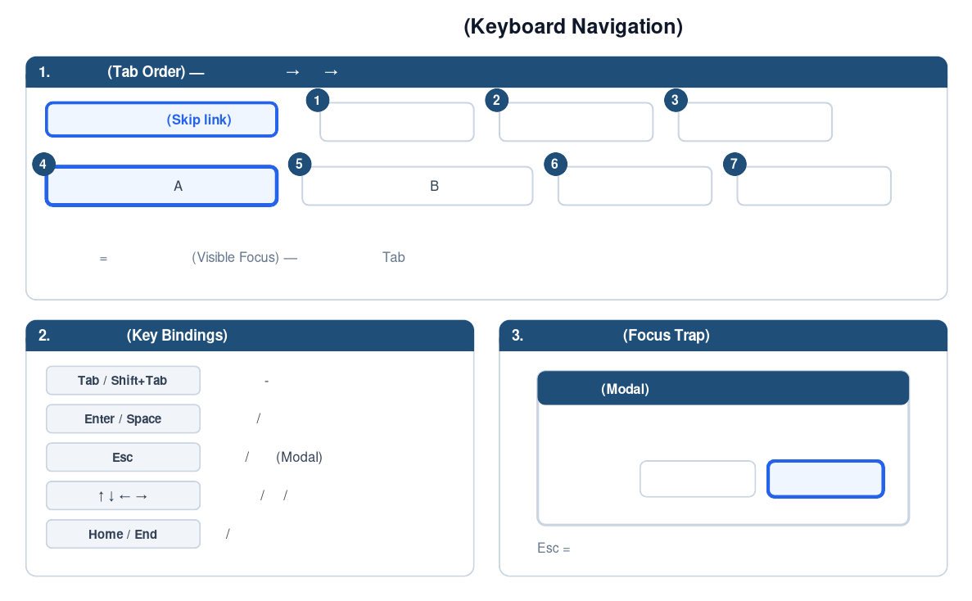
รูปภาพที่ 18 ลำดับการโฟกัส การมองเห็นโฟกัส และการควบคุมด้วยแป้นพิมพ์

4.2 ลำดับการโฟกัส (Focus Order)
ลำดับการเลื่อนโฟกัสด้วยปุ่ม Tab เรียงตามลำดับการอ่านที่เป็นธรรมชาติ คือจากซ้ายไปขวาและ จากบนลงล่าง สอดคล้องกับการจัดวางที่มองเห็น เพื่อไม่ให้ผู้ใช้สับสน

4.3 การมองเห็นตำแหน่งโฟกัส (Visible Focus)
องค์ประกอบที่กำลังได้รับโฟกัส แสดงกรอบ ที่ชัดเจนตลอดเวลา เพื่อให้ผู้ใช้ทราบ ตำแหน่งปัจจุบัน ขณะควบคุมด้วย แป้นพิมพ์

4.4 ลิงก์ข้ามไปเนื้อหาหลัก (Skip Link)
ทุกหน้าต้องมีลิงก์ “ข้ามไปยังเนื้อหาหลัก” ที่ปรากฏเมื่อได้รับโฟกัสเป็นลำดับแรก เพื่อให้ผู้ใช้แป้นพิมพ์ ข้ามเมนู นำทางที่ซ้ำกันไปยังเนื้อหาได้ทันที

4.5 แป้นพิมพ์ที่รองรับ
แป้นพิมพ์ | การทำงาน
Tab / Shift และ Tab | เลื่อนโฟกัสไปข้างหน้าและย้อนกลับ
Enter / Space | สั่งงานปุ่มหรือเลือกรายการ
Esc | ปิดกล่องโต้ตอบหรือยกเลิกการทำงาน
ลูกศร ↑ ↓ ← → | เลื่อนภายในเมนู ตาราง หรือกลุ่มตัวเลือก
Home / End | ไปยังรายการแรกและรายการสุดท้าย

4.6 โฟกัสในกล่องโต้ตอบ (Focus Management)
เมื่อเปิดกล่องโต้ตอบ (Modal) โฟกัสต้องถูกจำกัดให้วนอยู่ภายในกล่องเท่านั้น และเมื่อปิดกล่องด้วยปุ่ม Esc หรือปุ่มยกเลิก โฟกัสต้องกลับไปยังองค์ประกอบที่เรียกกล่องนั้นขึ้นมา เพื่อคงความต่อเนื่องในการใช้งาน
- ทุกองค์ประกอบที่โต้ตอบได้ต้องเข้าถึงได้ด้วยแป้นพิมพ์
- ไม่มีการดักจับโฟกัสที่ทำให้ผู้ใช้ออกจากส่วนใดส่วนหนึ่งไม่ได้
- ลำดับโฟกัสสอดคล้องกับลำดับที่มองเห็นบนหน้าจอ

บทที่ 5 การใช้สี (Use of Color)
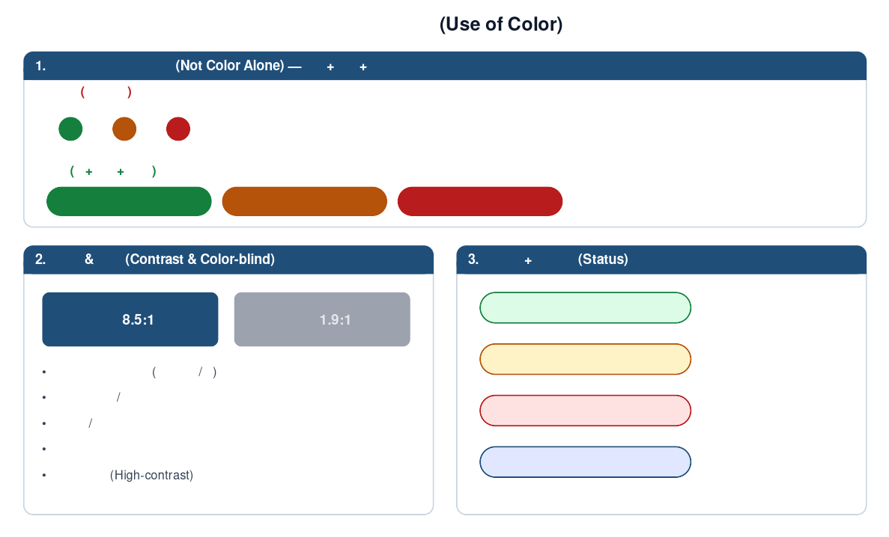
รูปภาพที่ 19 หลักการใช้สีเพื่อการเข้าถึง

5.1 ไม่ใช้สีสื่อความหมายเพียงอย่างเดียว (Not Color Alone)
ข้อมูลที่สื่อด้วยสี มีตัวช่วยอื่นกำกับเสมอ เช่น ไอคอน ข้อความ หรือลวดลาย ตัวอย่างเช่น สถานะของเรื่อง แสดงทั้งสีและข้อความ (รับไว้พิจารณา รอพิจารณา ไม่รับเรื่อง) และลิงก์ในเนื้อความ มีการขีดเส้นใต้ ไม่ใช้เพียง สีที่ต่างจากข้อความปกติ

5.2 ความคมชัดของสี (Color Contrast)
อัตราส่วนความคมชัดระหว่างข้อความกับพื้นหลังต้องเป็นไปตามมาตรฐาน WCAG 2.1 ระดับ AA ดังนี้
ประเภทข้อความ | อัตราส่วนความคมชัดขั้นต่ำ
ข้อความปกติ | 4.5 : 1
ข้อความขนาดใหญ่ (18 pt ขึ้นไป หรือ 14 pt ตัวหนา) | 3 : 1
องค์ประกอบกราฟิกและส่วนควบคุม | 3 : 1

5.3 การเลือกคู่สีที่ปลอดภัยต่อผู้ตาบอดสี
- ระบบหลีกเลี่ยงการใช้คู่สีเขียว–แดงโดยลำพังในการสื่อสถานะ
- เลือกคู่สีที่ผู้ตาบอดสีแยกออกได้ เช่น น้ำเงินกับส้ม
- ในกราฟและแผนภูมิ เพิ่มลวดลายหรือไอคอนเพื่อแยกชุดข้อมูล
- จัดให้มีโหมดความคมชัดสูง (High-contrast) เป็นทางเลือก

